Association de Défense Animale d’Andaine
Refuge BALOU
La Grande Houssaie
61140 La Chapelle d’Andaine
(association loi 1901-inscrite au JO du 18/10/92)

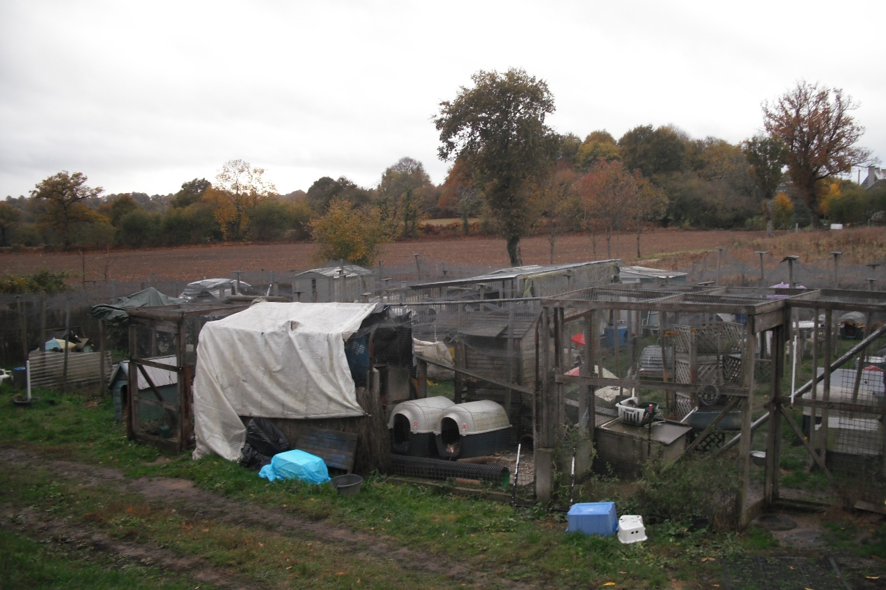
RENOVATION DE LA CHATTERIE

La construction de la Chatterie s’est faite en 2003 lors de l’installation du Refuge à la Chapelle d’Andaine.
Le terrain sur lequel est installé le Refuge est non constructible de ce fait aucune construction en dur ne peut être effectuée.
La Chatterie fait une surface de 370m² et peu accueillir une soixantaine de chat.

Le but de cette rénovation est de :
- Consolider la structure existante avec un grillage plus solide et plus résistant.

- Remplacer les abris bois existants par de nouveaux plus solides, plus résistants, mieux isolé afin de protéger comme il se doit nos pensionnaires des intempéries.
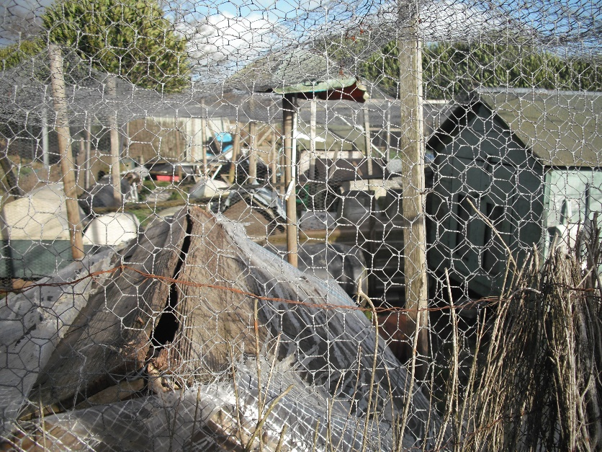

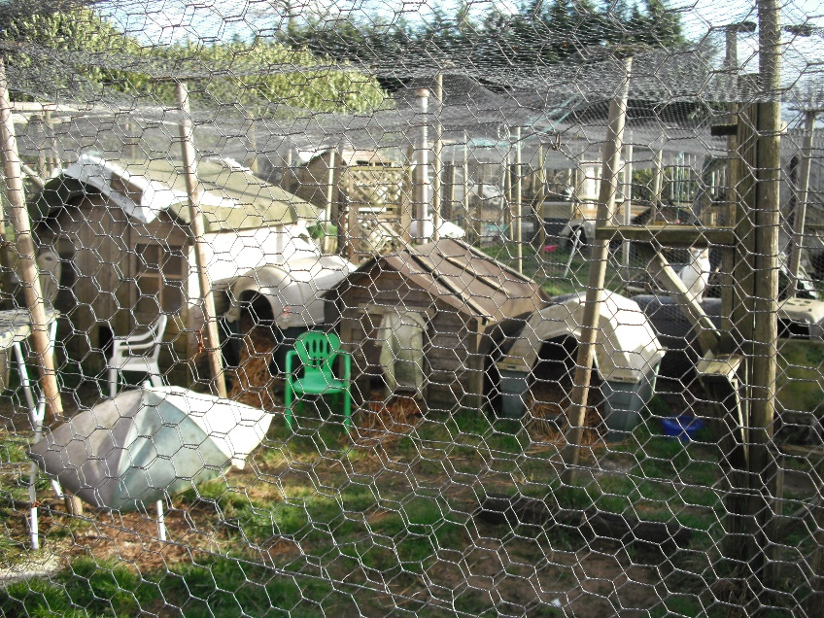

PARTIE 1 – POURTOUR DE LA CHATTERIE

Dimensions de la Chatterie
L 30 x l 15 x H 2m

Consolidation de la structure existante avec :
- Grilles de treillis soudé 5 x 5 cm, hauteur 220 cm,
longueur totale nécessaire 100 m

- Ensemble de poteaux/piquets métal suivant largeur des grilles

- Béton pour scellement des poteaux/piquets, sable, gravier, ciment pour 5m3
1200 kgs ciment / 4500 kgs gravier / 3500 kgs sable

PARTIE 2 – MAISONS BOIS

La Chatterie se compose de 6 enclos,
3 petits : chatons, chats malades
2 moyens
1 grand qui peut accueillir une quarantaine de chats

Maisons bois recouvertes de bacs acier et de bardeau bitumé sur 3 faces

Les maisons seront surélevées du sol avec2 rangs de parpaings

